

**POLITICA PUBLICA**

**LAS VENTAJAS DE LA UTILIZACION DEL METODO DELPHI EN UNA PROPUESTA DE POLITICA PUBLICA.**

**PRESENTA:**

**Maestrante Viridiana Figueroa Garcia.**

Tapachula, Chiapas a 17 de mayo del 2015

El método Delphi está basado en un proceso estructurado para coleccionar y sintetizar el conocimiento de un grupo de expertos por medio de una serie de cuestionarios acompañados por comentarios de opinión controlada (Adler y Zi- glio, 1996 citado por Comisión Europea, 2009). Los cuestionarios se presentan en forma de un procedimiento de consultas iterativas y anónimas por medio de encuestas enviadas vía web y/o correo electrónico.

Dicho método fue desarrollado por *RAND Corporation*, específicamente por los investigadores Helmer y Dulkey, quienes introdujeron en el año 1953 el método de iteración con realimentación controlada, que llamaron Delfos, en recuerdo del famoso oráculo de la antigua Grecia (Escorsa Castells y Valls Pasola, 2005).Este método fue desarrollado en respuesta a los problemas asociados con técni- cas de evaluación de opinión grupo convencionales, tales como *Focus Group*, que puede crear problemas de respuesta sesgada debido a la dominación de los líderes con poder de opinión (Wissema, 1982; citado por Comisión Europea 2009) . El método puede utilizarse en planificación para establecer hipótesis acerca de cómo pueden ser desarrollados los escenarios y sus consecuencias socio- económicas. Por ejemplo, el método Delphi ha sido ampliamente utilizado para generar pronósticos en tecnología, educación y otros campos (Cornish, 1977citado por Comisión Europea, 2009). Pero muy especialmente, Delphi es utilizado para construir escenarios a largo plazo (20-30 años) cuya información no se dispone sino a través del conocimiento de los expertos (Cuhls, 2010).

En virtud de que el método Delphi fue desarrollado para mejorar los inconvenientes presentados por otros métodos de consulta, su objetivo está dirigido a extraer y maximizar las ventajas que presentan los métodos basados en juicios de expertos y minimizar sus inconvenientes.

**Características fundamentales del método Delphi**

* ANONIMATO:

Durante un Delphi, ningún experto conoce la identidad de los otros que componen el grupo de participantes. Estos tienen una serie de aspectos positivos, como son:

-Impedir la posibilidad de que un miembro del grupo sea influenciado por la reputación de otro de los miembros o por el peso que supone oponerse a la mayoría. La única influencia posible es la de la congruencia de los argumentos.

-Permite que un miembro pueda cambiar sus opiniones sin que eso suponga una perdida de imagen.

-El experto puede defender sus argumentos con la tranquilidad que da saber que en caso de que sean erróneos, su equivocación no va a ser conocida por los otros expertos.



* ITERACIÓN Y REALIMENTACIÓN CONTROLADA:

La iteración se consigue al presentar varias veces el mismo cuestionario. Como, además, se van presentando los resultados obtenidos con los cuestionarios anteriores, se consigue que los expertos vayan conociendo los distintos puntos de vista y puedan ir modificando su opinión si los argumentos presentados les parecen más apropiados que los suyos.



* RESPUESTA DEL GRUPO EN FORMA ESTADÍSTICA:

La información que se presenta a los expertos no es sólo el punto de vista de la mayoría, sino que se presentan todas las opiniones, indicando el grado de acuerdo que se ha obtenido.

**Ventajas y desventajas del método Delphi**

VENTAJAS:

* Facilidad de llegar a una decisión final sin forzar falsos consensos.
* El anonimato de los expertos evita presiones hacia la conformidad con las ideas de los otros, evitándose el “efecto autoridad”.
* Se evita la retroalimentación no controlada mediante el uso de un cuestionario estructurado y el suministro de información filtrada por el comité de dirección del estudio.
* Permite la formación de un criterio con mayor grado de objetividad

# Zayas (1998), Campistrous (1998), Valdés (1999), Moráguez (2001),

* El consenso logrado sobre la base de los criterios es muy confiable.
* La tarea de decisiones, sobre la base de los criterios de expertos, obtenido por éste tiene altas probabilidades de ser eficiente.
* Permite valorar alternativas de decisión

DESVENTAJAS:

* La validez de los resultados aporta- dos depende extraordinariamente de una selección adecuada de los expertos. En otras palabras, estará en función del nivel de conocimiento de los expertos sobre el tema consultado.
* No es fácil mantener la motivación y el interés de los participantes durante todo el proceso.
* Su costo puede ser elevado.

A continuación reproducimos el esquema global del proceso Delphi:

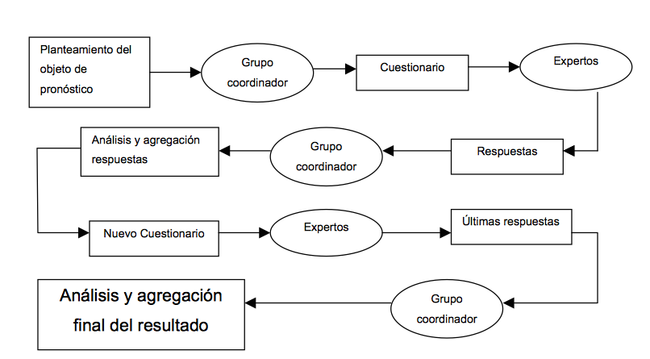

Después de una breve explicación del método Delphi damos paso a un sencillo ejemplo para comprender mas el tema:

PROBLEMA:

El caso de las instalaciones para el tratamiento de residuos en X Comunidad

Objetivos

1. Analizar el nivel de conocimiento y percepción del riesgo generado por los residuos
2. Opinión sobre actuaciones de las administraciones en la materia

Realizar un CUESTIONARIO en este caso haríamos uno de 4 bloques

* 1. Preguntas introductivas (opinión sobre calidad y problemática ambiental a escala local, nivel de conocimiento sobre programas ambientales en su entorno)
  2. Preguntas centrales: (conocimiento de las plantas de tratamiento, orden de proximidad deseado, criterios de ubicación, tipo de riesgo percibido...)
  3. Pregunta de relajación.
  4. Características socioeconómicas.

Variables:

* Y= Percepción y opinión del riesgo generado por los residuos
* X1 = Experiencia: construida a partir de la pregunta sobre el lugar de residencia (zona conflictiva, zona no conflictiva).
* X2= Conocimiento: construida a partir del conocimiento de las instalaciones de residuos (nivel de conocimiento alto: conocen más de tres tipos de instalaciones; nivel de conocimiento bajo: conocen tres o menos)
* X3= Instrucción: según nivel de estudios (nivel de instrucción alto: universitarios; nivel medio: secundaria; nivel bajo: primaria y sin estudios).

Como resultados podríamos obtener

1. Existe una mayoritaria ignorancia sobre la gestión de residuos.
2. Racionalidad popular que prioriza la calidad de vida y la salud por encima de valores “ecologistas”.
3. El contexto en el que se ubican los encuestados es más influyente que sus características socioeconómicas.



# Bibliografía

Zayas (1998), Campistrous (1998), Valdés (1999), Moráguez (2001)

Gloria Aponte Figueroa, Miguel Angel Cardozo Montilla, Rosa Mariana Melo. Método Delphi: aplicaciones y posibilidades en la gestión prospectiva de la investigación y desarrollo.

 